بسم الله الرحمن الرحيم

قطايف مقلية

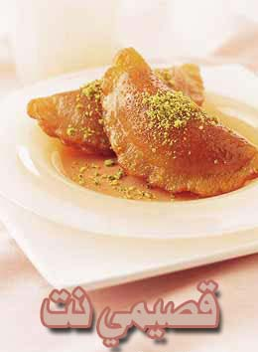
المقادير :
- 2 علبة × 170غ قشطة ، مطبوخة
- 12 رقائق حجم كبير قطايف
- 6 أكواب زيت للقلي
- 3 أكواب قطر
- 2/1 كوب فستق ناعم للتزيين

الطريقة :
- تضاف القشطة المطبوخة إلى رقائق القطايف
- تطبق رقائق العجين وتلحم أطرافها بحيث يكون الحشو في الداخل
- تقلى القطايف في الزيت الحر حتى تكتسب لوناً ذهبياً ثم توضع في القطر و هي ساخنة ثم تزيّن بالفستق الناعم

ملاحظة:
تباع رقائق القطايف في محلات السوبرماركت والحلويات

طريقة تحضير :القطر (شيرة)
مدة التحضير: 10 دقائق, الكمية: 3 أكواب

- يذوّب 2/1 2 كوب من السكر في 2/1 1 كوب من الماء ويوضع على نار متوسطة من دون تحريكه
- ترفع درجة حرارة المزيج لدرجة الغليان
- بعد الغليان، تضاف ملعقة صغيرة من عصير الليمون الحامض ويترك المزيج حتى يغلي ببطء ويتكاثف
- تضاف ملعقة صغيرة من كل من ماء الورد والزهر. يترك المزيج على النار لبضع دقائق ثم يترك ليبرد

طريقة تحضير :القشطة المطبوخة
مدة التحضير: 15 دقيقة

- تمزج 3 أكواب من الحليب مع 4/1 كوب دقيق أبيض (طحين) منخل
- يوضع المزيج على نار هادئة مع التحريك المستمر
- عندما يغلي المزيج، يترك على نار هادئة لمدة 5 دقائق ثم يسكب وهو ساخن في طبق حتى يبرد. تمزج 2 علبة × 170غ قشطة مع الخليط السابق لتصبح جاهزة للاستعمال

